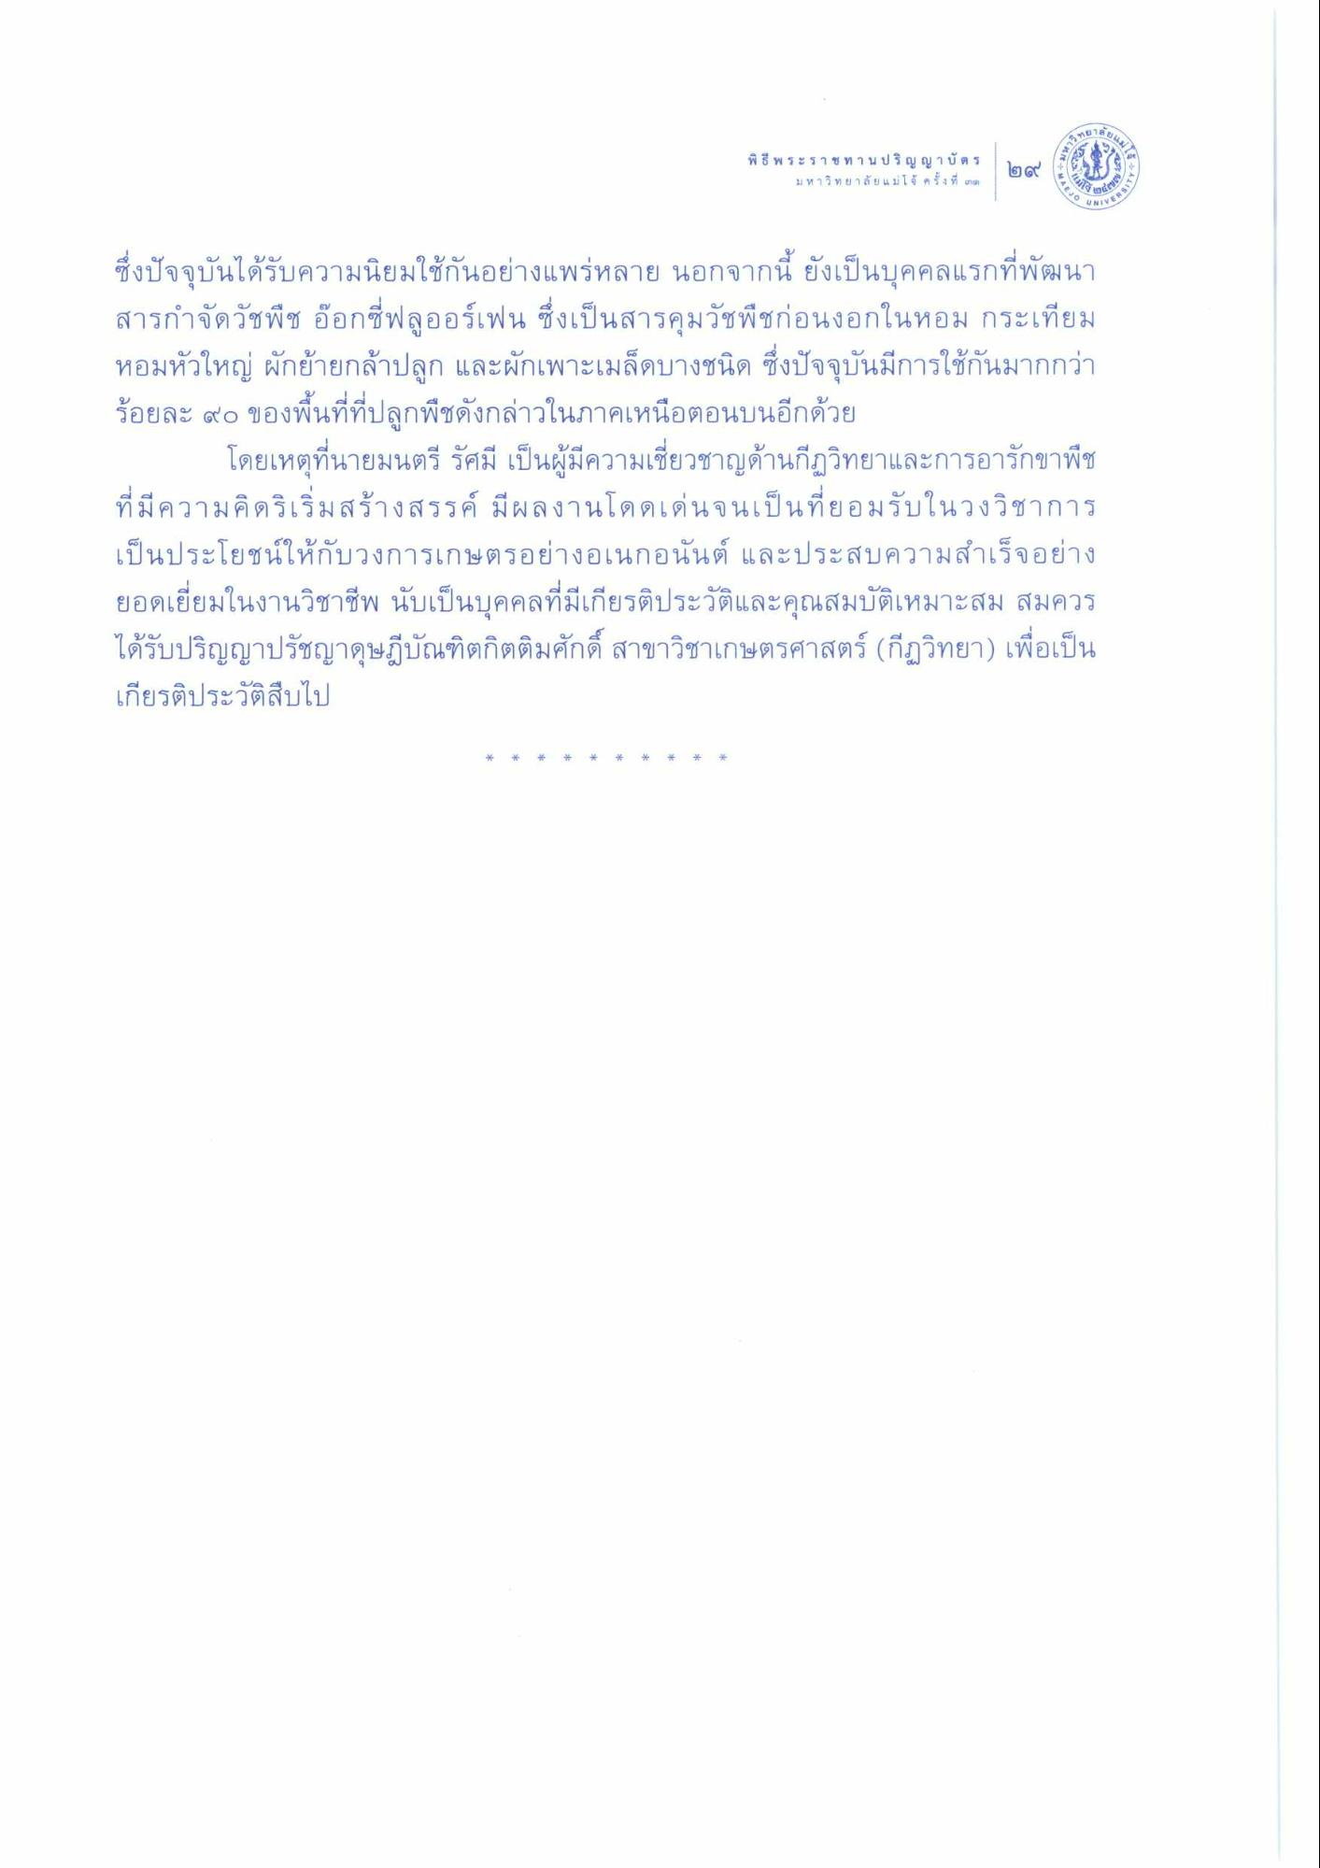
พิธีพระราชทานปริญญาบัตร ๒๙
พิธี พระราชทานปริญญาบัตร
มหาวิทยาลัยแม่โจ้ ครั้งที่ ๓
โต
ซึ่งปัจจุบันได้รับความนิยมใช้กันอย่างแพร่หลาย นอกจากนี้ ยังเป็นบุคคลแรกที่พัฒนา สารกําจัดวัชพืช อ๊อกซี่ฟลูออร์เฟน ซึ่งเป็นสารคุมวัชพืชก่อนงอกในหอม กระเทียม หอมหัวใหญ่ ผักย้ายกล้าปลูก และผักเพาะเมล็ดบางชนิด ซึ่งปัจจุบันมีการใช้กันมากกว่า ร้อยละ ๙๐ ของพื้นที่ที่ปลูกพืชดังกล่าวในภาคเหนือตอนบนอีกด้วย
โดยเหตุที่นายมนตรี รัศมี เป็นผู้มีความเชี่ยวชาญด้านกีฏวิทยาและการอารักขาพืช ที่มีความคิดริเริ่มสร้างสรรค์ มีผลงานโดดเด่นจนเป็นที่ยอมรับในวงวิชาการ เป็นประโยชน์ให้กับวงการเกษตรอย่างอเนกอนันต์ และประสบความสําเร็จอย่าง ยอดเยี่ยมในงานวิชาชีพ นับเป็นบุคคลที่มีเกียรติประวัติและคุณสมบัติเหมาะสม สมควร ได้รับปริญญาปรัชญาดุษฎีบัณฑิตกิตติมศักดิ์ สาขาวิชาเกษตรศาสตร์ (กีฏวิทยา) เพื่อเป็น เกียรติประวัติสืบไป

